Activité physique
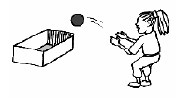
Je lance un objet de différentes façons.
Activité physique
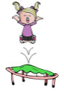

Je saute de différentes façons.
Activité physique
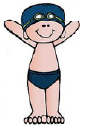

Je me déplace dans l’eau à l’aide d’engins.

Activité physique
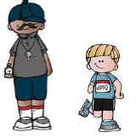

Je cours vite.
Activité physique
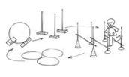

Je me déplace sur un parcours.
Activité physique
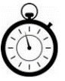
Je cours vite, longtemps.

Activité physique
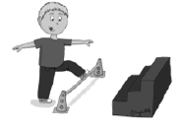

Je participe à des activités gymniques.
Activité physique
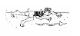
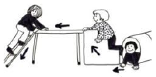
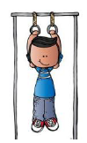

CccCFFC

Je me déplace dans des environnements variés.
Activité physique
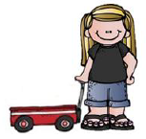
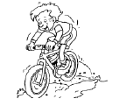

J’utilise des objets pour me déplacer.

Activité physique
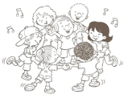

Je participe à des rondes et jeux dansés.
Activité physique
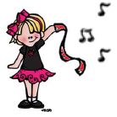
Je crée des enchaînements,
avec ou sans objets,
avec ou sans musique (danse...).
Activité physique
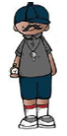
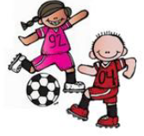

Je respecte les règles du jeu.

Activité physique
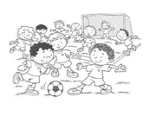

Je joue en équipe (coopérer).
Activité physique
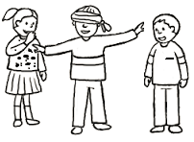
Je participe à un jeu traditionnel.
Activité physique
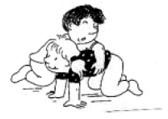

Je participe à un jeu d’opposition.

